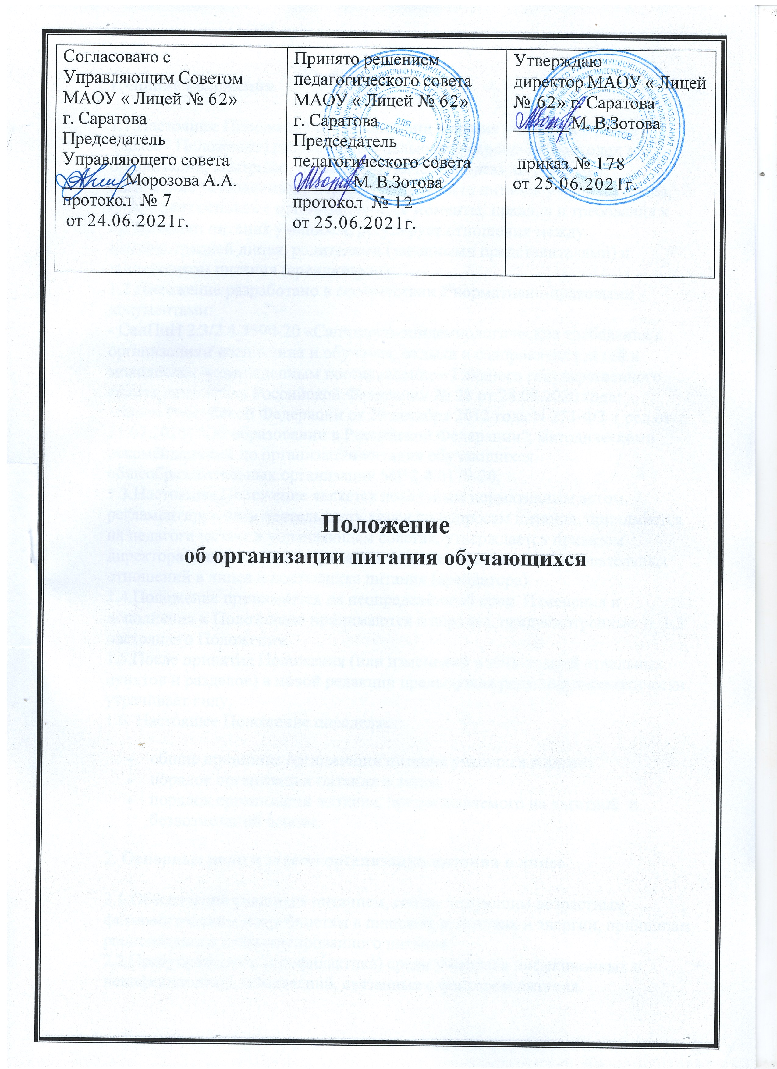
1. Общие положения
1.1.Настоящее Положение об организации питания учащихся в лицее
(далее - Положение) разработано с целью формирования подходов к организации, контролю, повышению качества питания учащихся.
Положение устанавливает порядок организации питания учащихся лицея, определяет основные организационные моменты, правила и требования к организации питания учащихся, регулирует отношения между администрацией лицея, родителями (законными представителями) и поставщиком питания (арендатором).
1.2 Положение разработано в соответствии с нормативно-правовыми документами:
- СанПиН 2.3/2.4.3590-20 «Санитарно-эпидемиологические требования к организациям воспитания и обучения, отдыха и оздоровления детей и молодежи», утвержденным постановлением Главного государственного санитарного врача Российской Федерации № 28 от 28.09.2020 года;
- Закон Российской Федерации от 29 декабря 2012 года N 273-ФЗ ( ред.от 31.07.2020) "Об образовании в Российской Федерации"; методическими рекомендациями по организации питания обучающихся общеобразовательных организаций МР 2.4.0179-20.
1.3.Настоящее Положение является локальным нормативным актом, регламентирующим деятельность лицея по вопросам питания, принимается на педагогическом и управляющем советах, утверждается приказом директора лицея и распространяется на всех участников образовательных отношений в лицее и поставщика питания (арендатора).
1.4.Положение принимается на неопределѐнный срок. Изменения и дополнения к Положению принимаются в порядке, предусмотренные п. 1.3 настоящего Положения.
1.5.После принятия Положения (или изменений и дополнений отдельных пунктов и разделов) в новой редакции предыдущая редакция автоматически утрачивает силу.
1.6. Настоящее Положение определяет:
- общие принципы организации питания учащихся в лицее;
- порядок организации питания в лицее;
- порядок организации питания, предоставляемого на льготной и безвозмездной основе.
2. Основные цели и задачи организации питания в лицее

2.1.Обеспечение учащихся питанием, соответствующим возрастным физиологическим потребностям в пищевых веществах и энергии, принципам рационального и сбалансированного питания.
2.2.Предупреждение (профилактика) среди учащихся инфекционных и неинфекционных заболеваний, связанных с фактором питания.
2.3.Пропаганда принципов полноценного и здорового питания.
2.4.Социальная поддержка учащихся, соответствующих льготных категорий
2.5. Гарантированное качество и безопасность питания и пищевых продуктов, используемых для приготовления блюд.
2.6. Использование бюджетных средств, выделяемых на питание в 1-4 классах, в соответствии с требованиями действующего законодательства Российской Федерации.

3. Общие принципы организации питания в лицее

3.1. Организация питания учащихся является отдельным обязательным направлением деятельности лицея .
3.2.Для организации питания администрация лицея заключает договор аренды помещения и оборудования с поставщиком питания (арендатором). Поставщик питания должен иметь соответствующую материально-техническую базу, специализированные транспортные средства, квалифицированные кадры. Обеспечивать поставку продукции, соответствующей по качеству требованиям государственных стандартов и иных нормативных документов.
3.3.Режим питания в лицее определяется СанПиН 2.3/2.4.3590-20 «Санитарно-эпидемиологические требования к организациям воспитания и обучения, отдыха и оздоровления детей и молодежи», утвержденным постановлением Главного государственного санитарного врача Российской Федерации № 28 от 28.09.2020 года, методическими рекомендациями МР 2.4.0179-20., утвержденными Главным государственным санитарным врачом Российской Федерации от 18.05.2020г.
3.4. Ответственность за организацию питания возложена на директора лицея.
3.5. Для контроля работы столовой приказом директора назначается бракеражная комиссия.
3.6. Администрация лицея обеспечивает принятие организационно-управленческих решений, направленных на обеспечение горячим питанием учащихся, пропаганде принципов и санитарно-гигиенических основ здорового питания, ведение консультационной и разъяснительной работы с родителями (законными представителями) учащихся
3.7.Для организации питания учащихся используются обеденный зал и пищеблок (раздаточная , посудомоечная), оснащенные технологическим оборудованием, соответствующие требованиям действующего санитарно-гигиенического законодательства.
3.8.Обслуживание учащихся в столовой осуществляется штатными сотрудниками поставщика (арендатора), имеющими соответствующую профессиональную квалификацию, прошедшими медицинский осмотр в установленном порядке, имеющими личную медицинскую книжку установленного образца.
3.9.В пищеблоке должны постоянно находиться:
-журнал контроля качества готовой продукции (бракеражный журнал);
-журнал контроля здоровья сотрудников школьной столовой (журнал здоровья);
-журнал проведения витаминизации третьих и сладких блюд;
-журнал учета температурного режима холодильного оборудования;
-копия примерного 12-дневного меню для учащихся от 6 до 11 лет и для учащихся от 11 лет и старше, согласованного с территориальным отделом Роспотребнадзора;
-ежедневные меню;
-приходные документы на продукцию, документы, подтверждающие качество поступающей готовой продукции (накладные, сертификаты соответствия, удостоверения качества и др.).
3.10.Проверку качества готовой пищи, готовой кулинарной продукции осуществляет бракеражная комиссия, которая осуществляет свою деятельность в соответствии с Положением о бракеражной комиссии.
3.11.Бракеражная комиссия в лицее:
- проверяет ассортимент и качество поступающего продовольственного сырья и готовой продукции питания ;
- принимает меры по обеспечению соблюдения санитарно-гигиенического режима;
- отвечает за наличие и соответствие утверждѐнного ежедневного меню. 3.12.Медицицинский работник:
- осуществляет ведение журнала контроля качества готовой продукции (бракеражный журнал);
- журнала контроля здоровья сотрудников школьной столовой (журнал здоровья);
- журнал проведения витаминизации третьих и сладких блюд и иных;
3.13.Поставщик (арендатор) отвечает за ассортимент и качество поступающей готовой продукции питания;
- приходные документы на продукцию, документы, подтверждающие качество поступающей готовой продукции и полуфабрикатов (накладные, сертификаты соответствия, ветеринарных свидетельств удостоверения качества и др.);
3.14. Реализация продукции, не предусмотренной утвержденными перечнями и меню, не допускается.
3.15.Столовая лицея осуществляет деятельность в режиме двухсменной работы лицея и шестидневной учебной недели
3.16.Обучающиеся в зависимости от режима (смены) обучения обеспечиваются горячим питанием в виде завтрака или обеда.
3.17. Для учащихся 1 и 5-9 классов обучающихся в первую смену предусматривается организация горячего питания (завтрак), 10-11 классов и для учащихся второй смены горячий обед.
4. Порядок организации питания учащихся в лицее.

4.1. Под организацией питания учащихся понимается обеспечение основным (горячим) питанием, дополнительным питанием и дотационным питанием отдельных категорий (дети из многодетных и малоимущих семей, дети сироты, дети оставшиеся без попечения родителей, дети из семей находящихся в социально опасном положении , дети инвалиды) учащихся в дни учебных занятий.
4.2. Питание учащихся должно осуществляться в соответствии с утвержденным меню, меню разрабатывается на период не менее двух недель ( с учетом режима работы лицея) для каждой возрастной группы учащихся. Допускается замена одного вида пищевой продукции, блюд и кулинарных изделий на иные виды пищевой продукции, с учетом ее пищевой ценности.
4.3.В случае если в организации питания учащихся принимает участие индивидуальный предприниматель, меню должно утверждается индивидуальным предпринимателем, согласовываться руководителем лицея.
4.4. Изготовление готовых блюд осуществляется в соответствии с технологическими картами, в которых указывается рецептура и технологии приготовления блюд и кулинарных изделий.
4.5.Питание учащихся может быть организовано на платной основе (за счет родительских средств), бесплатно 1- 4 классы (обед или завтрак) и для отдельных категорий на платной основе с учѐтом дотации или за счет дотации.
4.6.Столовая лицея осуществляет деятельность в режиме двухсменной работы лицея и шестидневной учебной недели.
4.7.Отпуск горячего питания учащихся организуется по классам на переменах в соответствии с режимом учебных занятий, графиком предоставления питания учащимся, утвержденным директором лицея, с предварительным накрытием на основании заявок класса.
4.8. Продолжительность перемены для приема пищи должна составлять не менее 20 минут.
4.9.Сопровождение учащихся в помещение столовой обеспечивается классными руководителями. Классные руководители обеспечивают соблюдение режима посещения столовой, общественный порядок и способствуют работникам столовой в организации питания, контролируют личную гигиену учащихся перед едой.
4.10. Дежурный учитель в столовой лицея обеспечивает контроль соблюдения графика питания учащихся, сопровождаемых классными руководителями в зал для приѐма пищи.
4.11. Для учащихся, нуждающихся в лечебном и диетическом питании, должно быть организовано лечебное и диетическое питание в соответствии с представленными родителями (законными представителями ребенка) назначениями лечащего врача. Индивидуальное меню должно быть разработано специалистом-диетологом с учетом заболевания ребенка (по назначениям лечащего врача).
4.12. Выдача детям рационов питания должна осуществляться в соответствии с утвержденными индивидуальными меню, под контролем ответственных лиц, назначенных в лицее.
4.13. В лицее для учащихся ,нуждающихся в лечебном и диетическом питании, допускается употребление детьми готовых домашних блюд, предоставленных родителями детей, в обеденном зале, оборудованном столами и стульями, холодильником для временного хранения готовых блюд и пищевой продукции, микроволновой печью для разогрева блюд, условиями для мытья рук.
4.14. Меню размещается в обеденном зале и на сайте лицея в разделе «Организация питания» и содержит следующую информацию:
- ежедневное меню основного (организованного) питания на сутки для всех возрастных групп детей с указанием наименования блюда, массы порции, калорийности порции;
- индивидуальное ежедневное меню для учащихся, нуждающихся в лечебном и диетическом питании, разработанное специалистом-диетологом с учетом заболевания ребенка (по назначениям лечащего врача),с указанием наименования блюда, массы порции, калорийности порции;
- рекомендации по организации здорового питания детей.

5.Осуществление контроля организации питания.

5.1.Контроль качества питания учащихся в лицее осуществляет медицинский работник в соответствии с условиями договора о совместной деятельности с медицинским учреждением.
5.2.Проверку готовой кулинарной продукции, качества пищевых продуктов и продовольственного сырья осуществляет бракеражная комиссия.
5.3.В годовой план работы лицея включаются вопросы организации питания.
5.4.Ежемесячно проводится мониторинг организации питания в лицее .
5.5.С целью привлечения родительской общественности к осуществлению контроля организацией питания, в лицее может создаваться комиссия по контролю организации и качества питания.

